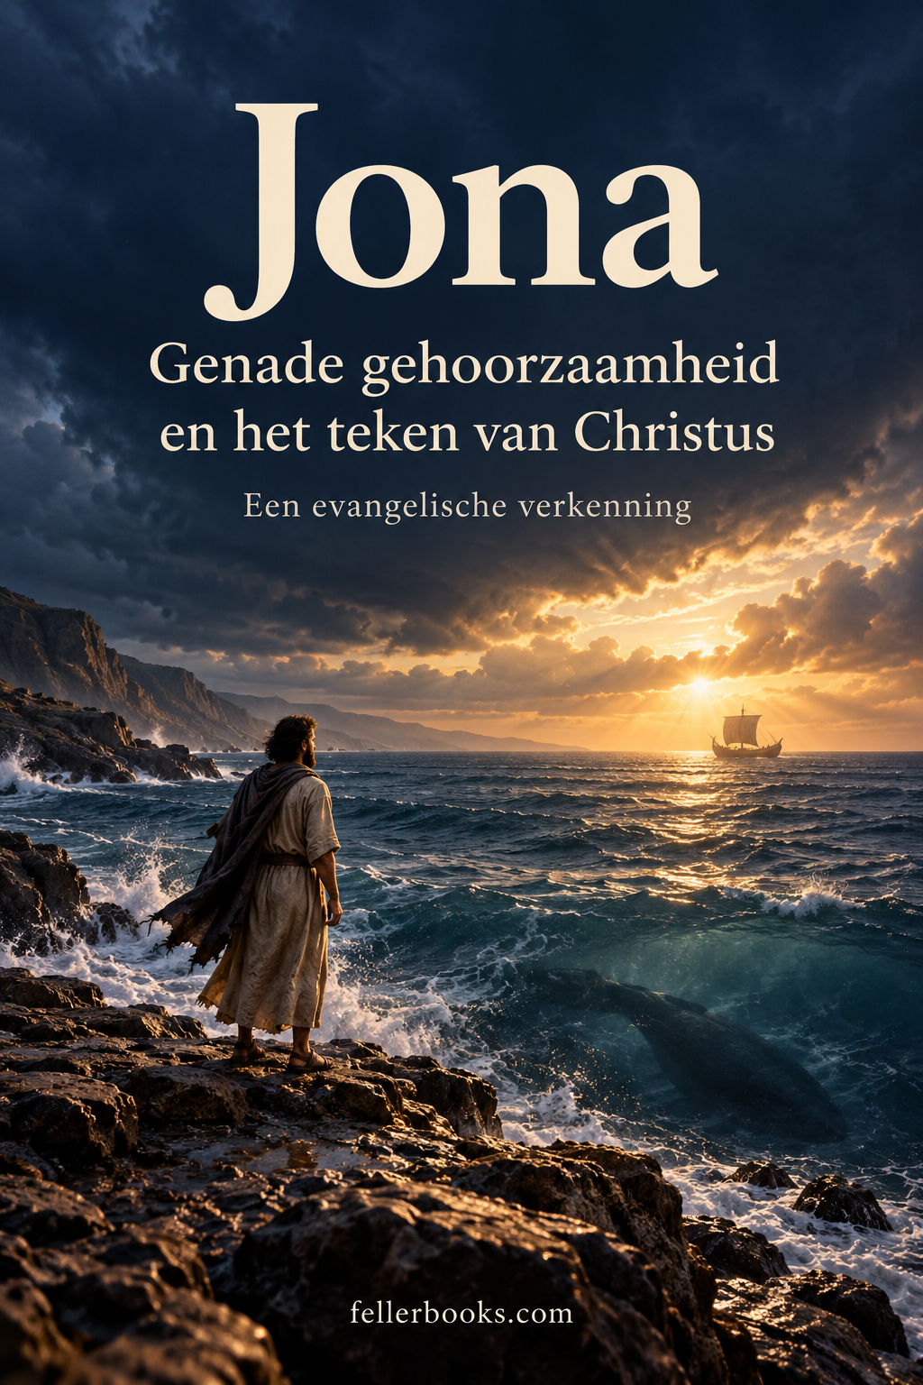

Jona
  - Genade gehoorzaamheid en het teken van Christus
  - Een evangelische verkenning
Essay en kritisch bronnenonderzoek
18 oktober 2026
  - fellerbooks.com

Over deze uitgave
Een uitgebreid evangelisch essay over Jona, Nineve, historische bronnen, medische vragen, typologie en persoonlijke geloofstoepassing.
Met drie infographics, vijf tabellen, twee foto-illustraties en 26 bronnen. Bronnencontrole op 18 oktober 2026. Historische gegevens, theologische interpretaties en eigen voorstellen worden onderscheiden.
Omslag en twee foto-illustraties zijn met AI gemaakte artistieke reconstructies. Zij tonen geen historische opnamen of exact gereconstrueerde plaatsen.
Digitale boekuitgave van fellerbooks.com

Inhoud
Inleiding
1 Bronnen uitgangspunten en grenzen
2 De profeet en het karakter van het boek
3 De vlucht en het schip
4 De grote vis als beschikking en redding
5 Het gebed in de diepte
6 De tweede roeping en de prediking
7 De stad Nineve in haar eigen geschiedenis
8 De omvang de koning en de omkeer van Nineve
9 Bek slokdarm en maag zijn verschillende plaatsen
10 Gedocumenteerde ontmoetingen met walvissen
11 James Bartley en de betrouwbaarheid van een bewijsverhaal
12 Drie dagen onder water is niet drie dagen zonder adem
13 Ademhaling zuurstof en kooldioxide
14 Water koude letsel en vertering
15 Wat zou iemand ervaren en welke gevolgen zijn denkbaar
16 De hypothese in het aangeleverde artikel gewogen
17 Typologie: een geschiedenis die verder wijst
18 Het teken van Jona en de drie dagen
19 Vluchten voor God in het leven van een gelovige
20 Bidden vanuit de diepte en opnieuw beginnen
21 Een spiegel voor kerk en zending
22 Hoe niet-gelovigen en kritische lezers het verhaal zien
23 Wondergeloof en verstandige apologetiek
24 De laatste vraag blijft open
Bronnen en literatuur

Inleiding
Het boek Jona begint met een opdracht en eindigt met een vraag. Daartussen bevinden zich een vluchtende profeet, een storm, een grote vis, een biddende stad en een gelovige die moeite heeft met Gods barmhartigheid. De vis is onvergetelijk, maar hij is niet het eindpunt van het verhaal. De lezer wordt gevraagd of Gods genade ook welkom is wanneer zij mensen bereikt die hij liever op afstand houdt. Juist daardoor blijft dit korte bijbelboek persoonlijk en maatschappelijk ongemakkelijk.
Dit essay leest Jona vanuit een evangelisch christelijk perspectief. Het gaat uit van de betrouwbaarheid van de Schrift, de werkelijkheid van Gods handelen en de betekenis van Jezus Christus voor het verstaan van het Oude Testament. Binnen die benadering wordt de historische lezing serieus genomen. Tegelijk worden gegevens over anatomie, fysiologie en archeologie niet ruimer voorgesteld dan de bronnen toelaten. Geloof in een wonder is een theologische overtuiging en geen vervanging voor een ontbrekend medisch dossier.
De hoofdconclusie is dat Jona volgens de vertelling door Gods bijzondere ingrijpen wordt gered, terwijl gewoon menselijk overleven gedurende drie dagen in een afgesloten, met water en verteringsprocessen verbonden dierenholte medisch niet aannemelijk is. Er zijn moderne gebeurtenissen waarbij mensen kort in een walvisbek terechtkwamen. Zij bewijzen geen driedaags verblijf in een maag. Het bekende verhaal over James Bartley is als historisch bewijs onbetrouwbaar. Deze onderscheidingen beschermen een christelijke uitleg tegen argumenten die bij nader onderzoek bezwijken.
Na een bespreking van tekst en bronnen volgen de vier hoofdstukken van Jona, de historische stad Nineve, de dierkundige en medische vragen, gedocumenteerde vergelijkingsgevallen en de typologie. Het laatste deel behandelt de betekenis voor de individuele gelovige en het gesprek met niet-gelovigen. Drie infographics en vijf tabellen ordenen de gegevens. De voorplaat en twee fotografische illustraties zijn verbeeldingen van het onderwerp en geen historische bewijsstukken.

1 Bronnen uitgangspunten en grenzen
Het aangeleverde document bevat een Nederlandstalige weergave van een artikel van William P. Cheshire. De online oorspronkelijke publicatie verscheen in 2025 bij het Christian Research Institute en is in juli 2026 bijgewerkt. Het artikel zoekt een verbinding tussen een historische lezing van Jona en moderne kennis van walvissen. Het vormt een nuttige gesprekspartner, maar is geen verslag van een onderzocht geval van menselijk verblijf in een levende walvis. De hypothesen moeten daarom naast andere bronnen worden beoordeeld. [2]
De Bijbeltekst is de voornaamste bron voor wat Jona zelf vertelt. Daarbij worden hoofdstuk- en versverwijzingen gebruikt en passages in eigen woorden besproken. De versnummering rond het begin van hoofdstuk 2 kan tussen vertalingen verschillen. Met de gebruikelijke verwijzing Jona 1:17 wordt hier de passage bedoeld waarin God de grote vis beschikt. Voor de christologische uitleg zijn vooral Mattheüs 12:38–42, Mattheüs 16 en Lukas 11:29–32 van belang. [1]
De bronnencontrole dateert van 18 oktober 2026. Dit is een gericht, kritisch bronnenonderzoek en geen systematische review met een vooraf geregistreerd protocol. Voor historische achtergrond worden archeologische instellingen en vakpublicaties gebruikt; voor menselijke ademhaling en schade medische naslagwerken en fysiologische literatuur. Nieuwsberichten worden uitsluitend gebruikt voor wat zij werkelijk documenteren. Een getuigenis over enkele seconden is geen laboratoriumonderzoek en wordt niet tot een medische zekerheid over drie dagen uitgebreid.
Het essay onderscheidt vier niveaus. Er is wat de verteller meedeelt, wat onafhankelijk aantoonbaar is, wat op basis van bekende processen aannemelijk is en wat theologisch wordt beleden. Deze niveaus kunnen elkaar verhelderen zonder samen te vallen. Een gevonden stad bevestigt de locatie, niet automatisch iedere gebeurtenis die erover verteld wordt. Het ontbreken van een natuurlijk mechanisme bewijst op zijn beurt niet dat God onmogelijk kan handelen, maar verhindert wel dat zo'n mechanisme als bewezen uitleg wordt gepresenteerd.
Voor de ervaring van drie dagen in een vis bestaan geen betrouwbare menselijke waarnemingsgegevens. Er kan daarom geen authentiek ervaringsverslag worden gereconstrueerd. Waar mogelijke angst, benauwdheid of lichamelijke schade wordt besproken, betreft het gevolgtrekkingen vanuit andere situaties. De specifieke temperatuur, gassamenstelling en anatomische plaats in het verhaal zijn onbekend. Een eerlijke tekst laat die leemten open in plaats van ze met dramatische details te vullen.

2 De profeet en het karakter van het boek
Jona wordt voorgesteld als zoon van Amittai. Een profeet met dezelfde naam en vadernaam komt voor in 2 Koningen 14:25, in de regeringstijd van Jerobeam II. Dat plaatst de genoemde profeet in een achtste-eeuwse context vóór Christus. Het betekent niet dat daarmee de ontstaansdatum van iedere passage in het boek Jona vaststaat. De persoon, de verhaalde gebeurtenissen en de uiteindelijke schriftelijke vorm zijn verschillende historische vragen. [1]
Het boek behoort tot de verzameling van de twaalf kleine profeten, maar bestaat grotendeels uit vertelling. De verkondiging aan Nineve is zeer kort; de aandacht gaat vooral naar Gods omgang met de profeet. Herhaling, contrast en ironie zijn duidelijk aanwezig. Buitenstaanders reageren met ontzag of berouw, terwijl degene die God kent zich verzet. Deze literaire vorm vraagt aandacht, ook wanneer men het gebeuren historisch leest. Werkelijke gebeurtenissen kunnen zorgvuldig en met ironische betekenis worden verteld.
Binnen evangelische bijbelwetenschap is het genre uitvoerig besproken. T. Desmond Alexander onderzocht in Jonah and Genre uit 1985 de verschillende indelingen en de argumenten voor een historische vertelling. Het bestaan van dat debat laat zien dat genre niet eenvoudig uit één uitzonderlijke gebeurtenis wordt afgeleid. In dit essay is een historisch-theologische lezing het uitgangspunt, met erkenning dat andere uitleggers het boek als didactische vertelling of satire verstaan. [21]
Een historische lezing verplicht niet tot een moderne journalistieke verwachting van volledigheid. De verteller noemt geen naam van de koning, geen soort vis en geen medisch herstelverslag. Hij vertelt ook niet wat Jona uiteindelijk op Gods slotvraag antwoordt. Juist die selectiviteit richt de aandacht. De lezer mag vragen stellen bij ontbrekende details, maar behoort eigen antwoorden niet als onderdeel van de tekst te laten gelden.
Een evangelische uitleg vraagt daarom om twee vormen van luisteren. Zij neemt Gods handelen serieus en let tegelijk op hoe het verhaal is opgebouwd. De kerk hoeft niet te kiezen tussen inhoud en literaire vorm. Wie alleen de vis verdedigt, kan de bedoeling van het slot missen. Wie alleen de moraal bespreekt, kan onvoldoende recht doen aan de wijze waarop het verhaal Gods heerschappij over zee, land en menselijk bestaan belijdt.

3 De vlucht en het schip
God draagt Jona op naar Nineve te gaan en haar kwaad aan te spreken. Jona zoekt een schip in Jafo en reist richting Tarsis. De precieze identificatie van Tarsis is onderwerp van discussie, maar de beweging van het verhaal is helder: hij probeert zich aan zijn opdracht te onttrekken. De tekst tekent zijn vlucht niet slechts als onzekerheid over een reisplan. Hoofdstuk 4 zal laten zien dat hij moeite heeft met de mogelijkheid dat God zijn vijanden genadig is. [1]
Op zee ontstaat een zware storm. De zeelieden bidden, werpen lading overboord en zoeken een verklaring, terwijl Jona slaapt. De tegenstelling maakt de profeet zichtbaar. Hij belijdt de God die zee en land heeft gemaakt, maar handelt alsof hij aan diens aanspraak kan ontsnappen. Voor de gelovige lezer is dat herkenbaar: een juiste geloofsuitspraak kan naast een tegengestelde levenshouding bestaan. Kennis alleen garandeert geen gehoorzaamheid.
De bemanning wordt niet als een verzameling onverschillige heidenen voorgesteld. Zij probeert eerst naar het land te roeien en aarzelt om Jona overboord te zetten. Het verhaal geeft hun morele gewicht. De persoon binnen de geloofstraditie is niet automatisch degene die het zorgvuldigst handelt. Dit voorkomt dat Jona wordt gebruikt als eenvoudig verhaal waarin de eigen groep altijd aan de goede kant staat.
Dat de storm in dit verhaal met Jona's vlucht verbonden is, maakt niet iedere storm of ziekte tot een aanwijzing van persoonlijke ongehoorzaamheid. Die algemene toepassing zou verder gaan dan de tekst. De verteller verschaft de lezer specifieke informatie over deze gebeurtenis. Een hedendaagse pastor bezit die informatie niet automatisch over het leed van een ander. De geschiedenis roept op tot zelfonderzoek, niet tot het aanwijzen van schuldigen na ieder ongeluk.
Jona neemt verantwoordelijkheid door zijn aandeel te erkennen. Toch is zijn voorstel om hem overboord te zetten geen algemeen model voor hoe een mens schuld moet oplossen. Het verhaal loopt uit op redding die hij niet zelf organiseert. Een christelijke lezing ziet daarin ruimte om verantwoordelijkheid en genade samen te denken: de mens kan zijn vlucht niet goedpraten en is tegelijk niet aangewezen op zelfvernietiging als laatste antwoord.
Foto-illustratie 1 Op de vlucht over zee
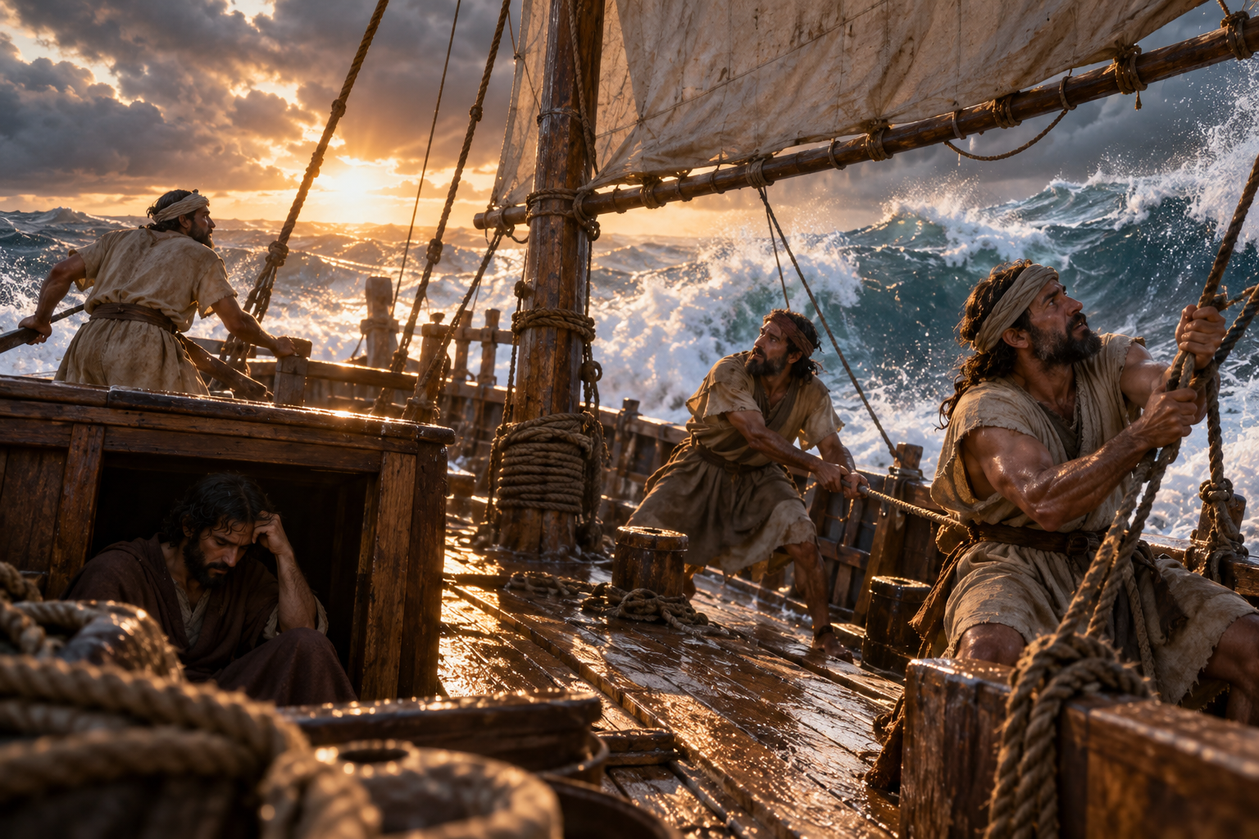
Met AI gemaakte artistieke reconstructie bij Jona 1; geen historische opname of exacte scheepsreconstructie.

4 De grote vis als beschikking en redding
De grote vis verschijnt nadat Jona in zee is geworpen. God beschikt het dier en laat het later weer handelen door Jona op het droge uit te spuwen. De vis staat daardoor binnen de vertelling in dienst van Gods reddende ingrijpen. Hij is niet eenvoudig het symbool van een vijand die sterker is dan God. Het middel dat voor een mens het einde lijkt, wordt de plaats waar zijn leven behouden wordt. [1]
De Hebreeuwse aanduiding betekent grote vis en identificeert geen moderne biologische soort. Ook het Griekse woord in Mattheüs bepaalt geen soortnaam zoals een hedendaags determinatieboek dat doet. Het is daarom niet verantwoord om op basis van de tekst met zekerheid een vinvis, potvis of haai aan te wijzen. Oude alledaagse aanduidingen voor zeedieren vallen bovendien niet vanzelf samen met de moderne scheiding tussen vissen en zeezoogdieren.
In een historische evangelische lezing vormt het behoud van Jona een bijzondere daad van God. Die overtuiging moet niet worden vermomd als een alledaags biologisch verschijnsel. De tekst zelf onderstreept de goddelijke beschikking. Het blijft mogelijk dat God gewone geschapen middelen gebruikt, maar welke middelen dat precies waren, wordt niet uitgelegd. Een geloofsbelijdenis over Gods macht kan met onzekerheid over het mechanisme samengaan.
Daarbij hoort aandacht voor wat het verhaal niet zegt. Het vermeldt geen luchtbel, ademhalingsapparaat of continue toevoer van lucht via een walvisneus. Het beschrijft geen maagzuurbescherming of gedocumenteerde afwezigheid van hersenletsel. Zulke toevoegingen kunnen als gedachte-experiment worden onderzocht, maar mogen niet als feiten over Jona worden onderwezen. Het wonder wordt niet sterker door een gedetailleerde verklaring die zelf niet is aangetoond.
De vis is bovendien een tussenstation. Jona wordt niet gered om voorgoed in een uitzonderlijke binnenwereld te blijven. Hij komt terug in de wereld van gehoorzaamheid, spreken en omgaan met andere mensen. Dat geeft de redding richting. Voor de individuele gelovige is de vraag daarom niet alleen waarvan God hem redt, maar ook waartoe hij opnieuw wordt geroepen. Ervaring wordt vruchtbaar wanneer zij tot verantwoordelijkheid leidt.

5 Het gebed in de diepte
Jona 2 geeft geen medisch dagboek, maar een gebed in psalmtaal. De beelden spreken over water, diepte, zeewier en het dodenrijk. De dichterlijke vorm verwoordt bedreiging en redding in taal die ook elders in de Schrift voorkomt. Men behoort deze woorden daarom niet zonder meer te lezen als anatomische aanwijzingen voor iedere seconde van het verblijf. Het gebed vertelt vooral hoe de nood voor Gods aangezicht wordt gebracht. [1]
De verwijzing naar het dodenrijk heeft sommige uitleggers tot de gedachte gebracht dat Jona werkelijk stierf en vervolgens opstond. De tekst levert daarvoor geen ondubbelzinnige medische vaststelling. Taal over afdalen tot de dood kan in de psalmen ook levensgevaar aanduiden. Een typologische verbinding met Christus vereist bovendien niet dat iedere ervaring identiek is. Het is zorgvuldiger de mogelijkheid te noemen en niet als vaststaand onderdeel van het verhaal te behandelen.
Opvallend is dat dankbaarheid klinkt voordat het verhaal de uiteindelijke terugkeer op het land vertelt. Jona ziet zijn behoud als aanleiding tot belijdenis. Het gebed kan terugblikken op de ondergang in zee en het bestaan in de vis al als redding zien. Een lezer hoeft de volgorde daarom niet te veranderen om iedere dankregel pas na het uitspuwen te laten passen. De literaire samenhang verdient dezelfde aandacht als de lichamelijke vraag.
Tegelijk lost een juist gebed niet al Jona's innerlijke verzet op. In hoofdstuk 4 zal hij opnieuw worstelen met Gods barmhartigheid. Die spanning maakt het boek geestelijk scherp. Iemand kan oprecht danken voor ontvangen genade en moeite houden om diezelfde genade aan een ander te gunnen. Het gebed is geen certificaat dat de bidder voortaan boven correctie verheft. Het blijft deel van een geschiedenis waarin God hem verder aanspreekt.
Voor de gelovige biedt dit gebed taal wanneer eigen woorden ontbreken. Nood hoeft niet eerst netjes verklaard te zijn voordat zij voor God kan worden uitgesproken. Maar men mag daaruit geen belofte afleiden dat iedere crisis binnen drie dagen eindigt. De tekst getuigt van een concrete redding. Zij nodigt uit tot vertrouwen zonder de duur en afloop van het lijden van iedere lezer vast te leggen.

6 De tweede roeping en de prediking
Na de redding ontvangt Jona opnieuw de opdracht naar Nineve te gaan. De tweede roeping is een van de meest pastorale onderdelen van het boek. Zijn eerdere vlucht wordt niet goedgepraat, maar ook niet tot zijn definitieve identiteit gemaakt. God spreekt hem weer aan. De geschiedenis laat daardoor zien dat genade meer omvat dan het beëindigen van gevaar: zij herstelt de mogelijkheid om te antwoorden en te dienen. [1]
Jona gaat nu en verkondigt dat Nineve binnen veertig dagen omgekeerd zal worden. Het Hebreeuwse werkwoord kan in de context van oordeel ondergang aanduiden; het verloop van het verhaal geeft ook een opvallende omkeer van de stad te zien. De korte boodschap wordt niet uitgebreid tot een door de verteller bewaard lang sermoen. Evenmin wordt verteld dat Jona met een door zuur verbleekt uiterlijk de bevolking overtuigde. Dat populaire detail is een latere voorstelling zonder tekstuele basis.
De Ninevieten geloven God, vasten en kleden zich in rouwgewaden. De koning vernedert zich en roept op het geweld te verlaten. Het verhaal legt dus een verband tussen berouw en gedrag. Religieuze gebaren alleen zijn niet genoeg. De handen die geweld deden, moeten anders gaan handelen. Voor een evangelische uitleg is dat van belang: bekering is geen manier om een dreiging met een ceremonie af te kopen, maar een terugkeer tot God die gevolgen heeft voor de naaste.
De koning spreekt met de bescheidenheid van iemand die niet over genade beschikt. Hij kan om ontferming roepen, niet God verplichten. Dat vormt een correctie op religieuze technieken waarmee zekerheid zou kunnen worden afgedwongen. Vasten is geen betaalmiddel voor vergeving. Juist de overgave van aanspraak maakt zichtbaar hoe een mens zijn afhankelijkheid erkent. De houding verschilt van Jona's latere boosheid omdat de uitkomst niet bij zijn voorkeur past.
God ziet hun omkeer en brengt het aangekondigde onheil niet. In de vertelling is dit geen mislukte prediking. De waarschuwing bereikt haar reddende doel. Een profeet kan daardoor de waarheid spreken zonder dat vernietiging moet volgen om zijn reputatie te beschermen. De boodschap richt zich op leven en recht. Waar de verkondiger vooral zijn gelijk wil zien bevestigd, dreigt hij het doel van de waarschuwing te vergeten.

7 De stad Nineve in haar eigen geschiedenis
Nineve lag aan de oostelijke zijde van de Tigris, bij het huidige Mosul in Irak. Het was een oude stedelijke en religieuze plaats in Assyrië. De Franse archeologische overheidsdienst beschrijft haar als de laatste Assyrische hoofdstad vanaf de regering van Sanherib. Voor de gebruikelijke achtste-eeuwse situering van Jona is belangrijk dat het monumentale hoofdstedelijke Nineve uit vooral de zevende eeuw niet zonder meer op ieder eerder moment mag worden geprojecteerd. [17]
Het latere Nineve kende paleizen, bestuurlijke macht, religieuze voorzieningen en ingewikkelde watervoorziening. Het British Museum beschrijft de tuinen en kanalen als uitdrukking van koninklijke rijkdom en vermogen. De stad moet daarom niet uitsluitend worden voorgesteld als een verzameling gewelddadige soldaten. Er woonden gezinnen, ambachtslieden, bestuurders en mensen die niet persoonlijk de strategie van het rijk bepaalden. Gods slotvraag brengt juist het leven achter een gevreesde naam in beeld. [18]
Assyrische macht had voor Israël en Juda een zeer bedreigende betekenis. Dat vormt een begrijpelijke achtergrond voor de spanning van een profeet die naar een vijandige stad wordt gestuurd. Begrijpelijkheid maakt zijn weigering niet rechtvaardig. Het verhaal ontkent het kwaad van Nineve niet, maar beperkt Gods aandacht evenmin tot mensen die voor de eigen gemeenschap veilig of sympathiek zijn. Oordeel en barmhartigheid worden samen gedacht.
De naam Nineve is archeologisch stevig verankerd. Dat is iets anders dan een onafhankelijke bevestiging van Jona's persoonlijke prediking. Een opgegraven muur bewijst niet dat een bepaalde spreker er op een bepaalde dag liep. Omgekeerd zou het ontbreken van een inscriptie over zijn optreden niet automatisch bewijzen dat geen bezoek kon plaatsvinden. Historische argumentatie behoort de bewijskracht van ieder type vondst nauwkeurig af te bakenen.
De tweede foto-illustratie in dit essay verbeeldt een Assyrische stad als achtergrond voor de lezing. Zij is geen exacte reconstructie van Nineve in Jona's tijd. Kleding, mensen en gebouwen dienen de verbeelding van een stedelijke samenleving. De historische gegevens komen uit tekst en archeologie, niet uit het overtuigende uiterlijk van een gemaakte afbeelding. Juist bij een onderwerp waarin geloof en bewijs samen besproken worden, hoort dat onderscheid zichtbaar te blijven.
Foto-illustratie 2 Een boodschap voor de stad
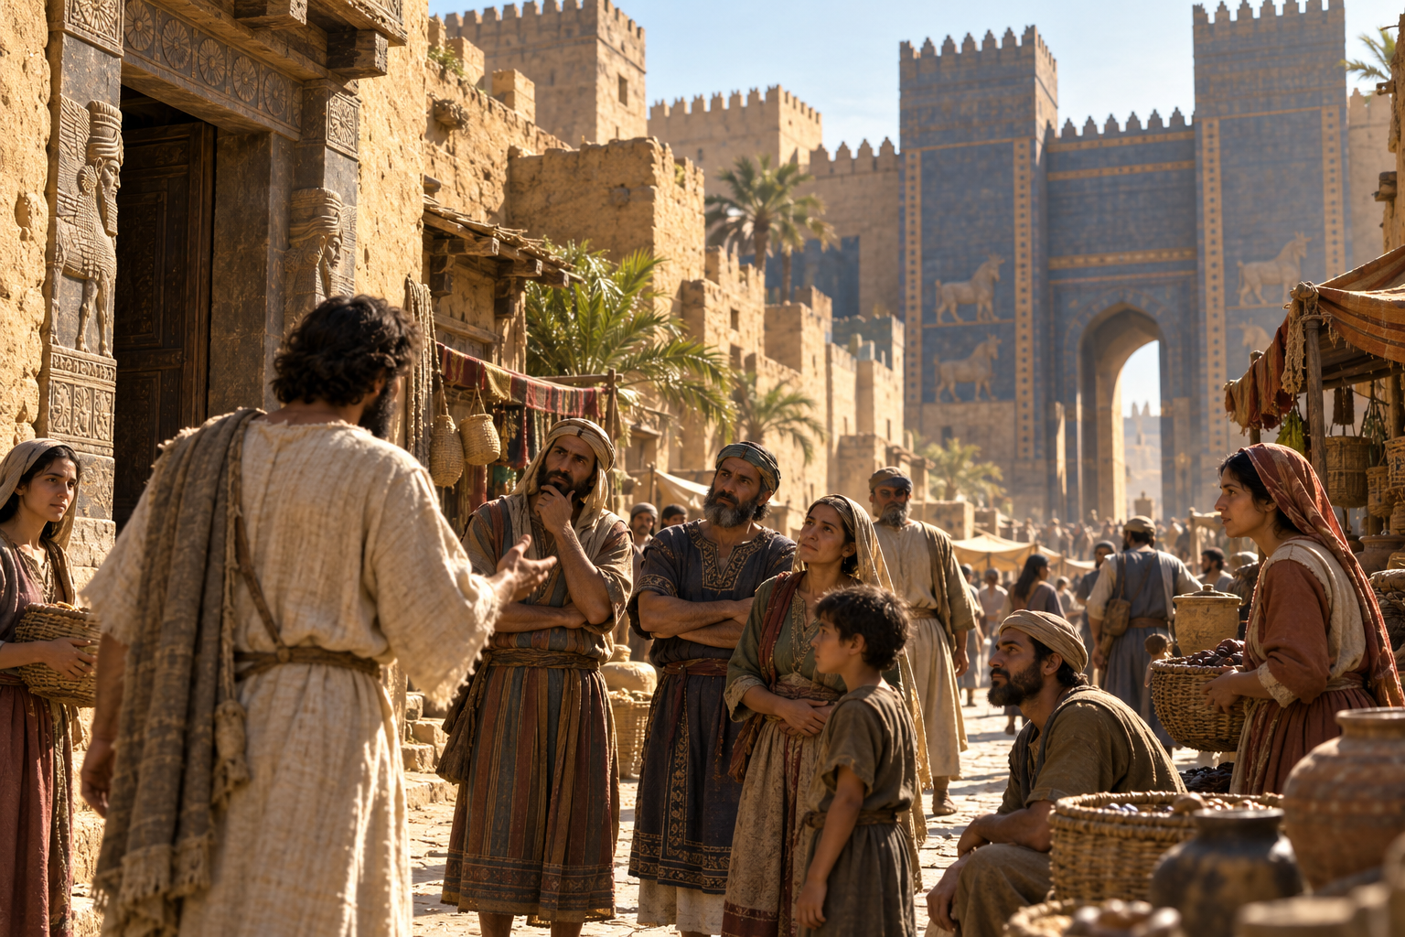
Met AI gemaakte artistieke reconstructie van een Assyrische stedelijke omgeving; niet de exacte straat, kleding of datering van Jona’s prediking.

8 De omvang de koning en de omkeer van Nineve
Jona noemt Nineve een zeer grote stad, een reis van drie dagen. Over de precieze betekenis bestaan verschillende voorstellen: de omvang van een stedelijk gebied, de duur van een bezoek of een literaire voorstelling van de indrukwekkende stad. Donald J. Wiseman onderzocht de historische en geografische vragen in Jonah's Nineveh. Zijn voorstellen zijn argumenten in een vakdebat, geen opgegraven routekaart van Jona. Een exact aantal kilometers wordt door de bijbelse formulering niet geleverd. [20]
De koning wordt niet bij naam genoemd. Pogingen om hem met een bepaalde Assyrische vorst te identificeren blijven daarom afhankelijk van een gekozen datering en reconstructie. Hetzelfde geldt voor verbanden met een zonsverduistering, epidemie of politieke crisis. Zulke gebeurtenissen kunnen worden onderzocht als achtergrond, maar vormen geen onafhankelijke bevestiging van de bekering uit Jona 3. Een mogelijke samenloop is nog geen aangetoonde oorzaak of bewijs van de preek.
Aan het einde noemt God meer dan honderdtwintigduizend mensen die hun rechter- en linkerhand niet kunnen onderscheiden. Sommige uitleggers denken vooral aan kleine kinderen, anderen aan het morele of geestelijke onvermogen van de bevolking. De tekst maakt van deze woorden geen moderne volkstelling met een uitgesplitste leeftijdsopbouw. Het is daarom niet verantwoord het getal automatisch te vermenigvuldigen om een exact totaal van zeshonderdduizend inwoners vast te stellen. [1]
Wat gebeurde er door Jona's prediking? Binnen de vertelling vond een brede vernedering en omkeer plaats en werd het aangekondigde onheil afgewend. Er is geen algemeen aanvaard Assyrisch archiefstuk dat deze gebeurtenis rechtstreeks bevestigt. Dat is de grens van het externe bewijs. Het verhaal zegt ook niet dat het gehele Assyrische rijk voorgoed een volmaakt rechtvaardige samenleving werd. Een plaatselijke of tijdelijke omkeer en de latere geschiedenis moeten worden onderscheiden.
De verwoesting van Nineve in 612 vóór Christus is via historische bronnen bekend; het British Museum bezit de Babylonische kroniek die de ondergang beschrijft. Die latere gebeurtenis is geen reden om de genade uit Jona tot schijn te verklaren. Zij is evenmin een automatisch bewijs dat het boek precies op de wijze van één reconstructie moet worden gedateerd. De boeken Jona en Nahum verdienen elk hun eigen plaats en historische vragen. [19]
Tabel 1 Nineve: tekst en geschiedenis
Gegeven | Bron | Wat vaststaat | Grens
Jona predikt | Jona 3 [1] | Bijbels getuigenis | Geen externe bevestiging van de bekering
120.000 mensen | Jona 4 [1] | Getal in het verhaal | Identiteit en omvang besproken
Koninklijke hoofdstad | Archeologie [17] | Uitbouw vanaf Sanherib, na 705 v.Chr. | Niet terugprojecteren op heel de achtste eeuw
Val in 612 v.Chr. | Babylonische kroniek [19] | Historische verwoesting | Geen bewijs tegen een eerdere tijdelijke inkeer

Bronnen 1 en 17–20. Geen ononderbroken demografische reeks.

9 Bek slokdarm en maag zijn verschillende plaatsen
Een walvis die met open bek water en prooi omvat, heeft daarmee niet alles doorgeslikt. Het materiaal moet vervolgens langs de keel en slokdarm naar de maag. Die doorgang kan veel smaller zijn dan de mondopening. Een mens kan dus ruimtelijk in een bek terechtkomen zonder dat hij naar de maag kan passeren. Dit eenvoudige anatomische onderscheid voorkomt veel verwarring in nieuwsberichten waarin het woord opgeslokt verschillende gebeurtenissen samenvat.
NOAA beschrijft bultruggen als baleinwalvissen die kleine prooien uit water halen. Potvissen behoren tot een andere groep en eten onder meer inktvissen en vissen. Een mogelijkheid bij de ene soort mag daarom niet op iedere walvis worden overgedragen. Ook de grote lichaamsomvang van een dier is geen maat voor de breedte van elke interne doorgang. Het is onjuist uit een foto van een enorme bek onmiddellijk te concluderen dat een mens de maag kan bereiken. [4, 5]
Onderzoek van Gil, Vogl en Shadwick uit 2022 beschrijft een anatomische afsluiting die de luchtwegen van grote vinvisachtigen bij het eten beschermt. Het gaat om een gespecialiseerd systeem dat eten en ademhalen op elkaar afstemt. Dit ondersteunt geen voorstelling van een open buis van de maag naar het blaasgat. Dat een walvis lucht ademt, betekent niet dat de lucht waarin zijn longen worden geventileerd ook een ingesloten mens bereikt. [6]
Een grote haai is evenmin automatisch een oplossing. Zelfs als een dier een mens kan inslikken, blijven verwonding, ademhaling en de omstandigheden in het spijsverteringsstelsel afzonderlijke vragen. De discussie verschuift dan van de ingang naar het behoud van het leven. Alleen een passende lichaamsafmeting aanwijzen is onvoldoende. Hetzelfde geldt voor een potvis: grotere prooien kunnen verwerken is geen bewijs van een veilige leefruimte voor een mens.
De tekst van Jona laat de soort onbepaald. Dat maakt een geloofslezing niet afhankelijk van het winnen van een wedstrijd tussen dierkundige kandidaten. Het houdt wel in dat een precieze natuurlijke reconstructie niet kan worden afgemaakt. De passende conclusie is beperkte biologische kennis in combinatie met een uitgesproken theologische claim, niet een gedetailleerd model waarvan de onbekende delen stilzwijgend als opgelost gelden.
Infographic 1 Opgenomen is nog niet doorgeslikt
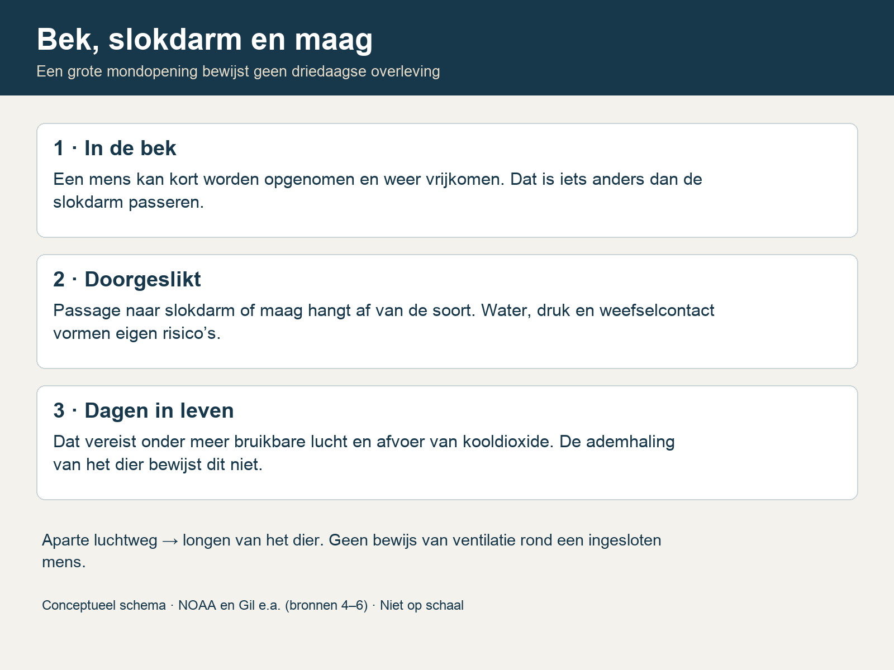
Conceptueel schema bij bronnen 4–6. Geen anatomisch schaalmodel; verschillen tussen soorten blijven van belang.

10 Gedocumenteerde ontmoetingen met walvissen
In februari 2025 kwam de kajakker Adrián Simancas bij de Chileense kust kort in de bek van een bultrug terecht. Zijn vader filmde het incident; AP sprak met hem. Hij kwam na enkele seconden weer vrij. Het beschikbare beeld en verslag documenteren geen passage naar een maag. Dit is een sterk voorbeeld van het verschil tussen iets op beeld zien en de biologische betekenis van een sensationele kop aannemen. [7]
De Amerikaanse duiker Michael Packard vertelde in juni 2021 dat hij ongeveer dertig tot veertig seconden in de bek van een bultrug zat. Zijn verklaring werd door lokale en landelijke media vastgelegd. Het gaat om een gemeld incident met een korte duur, niet om een medisch gedocumenteerd verblijf in een maag. Anders dan bij het Chileense incident is er geen vergelijkbare openbare film van het gehele ogenblik in de bek. Het bewijsniveau moet daarom afzonderlijk worden aangegeven. [8]
Deze gebeurtenissen laten zien dat een gevaarlijke ontmoeting niet uitsluitend verzonnen hoeft te zijn omdat zij ongebruikelijk klinkt. Zij laten tegelijk zien hoe weinig enkele seconden zeggen over drie dagen. Een mondincident kan eindigen doordat het dier een ongeschikt object weer uitstoot. Langdurig verblijf zou nieuwe vragen oproepen over ventilatie, beweging, voedselopname en lichamelijke druk. Het eerste verschijnsel bewijst die vervolgvoorwaarden niet.
Er is in de geraadpleegde betrouwbare bronnen geen overtuigend gedocumenteerd menselijk geval gevonden van drie dagen levend verblijf in de maag van een vis of walvis. Dat is een uitspraak over beschikbaar bewijs, niet een bewering dat ieder ongewoon verhaal uit de wereldgeschiedenis persoonlijk is onderzocht. Het onderscheid is belangrijk: men hoeft geen absolute alwetendheid te claimen om te weigeren een onvoldoende aangetoond geval als bewijs te gebruiken.
Voor de evangelische apologetiek is die houding vruchtbaar. Een moderne overeenkomst kan belangstelling wekken, maar hoeft de geloofsclaim niet te dragen. Wie een incident zorgvuldig begrenst, verliest geen argument dat werkelijk bestond. Hij voorkomt dat een zwakker verhaal wordt opgetuigd tot steunpilaar. Vertrouwen in de waarheid behoort ook merkbaar te zijn in de wijze waarop men feiten controleert die gunstig lijken voor de eigen overtuiging.

11 James Bartley en de betrouwbaarheid van een bewijsverhaal
Het verhaal over James Bartley circuleerde vanaf de negentiende eeuw als een moderne Jona. Volgens verschillende versies zou hij in 1891 uit een potvis zijn gehaald en de gebeurtenis hebben overleefd. De wetenschapshistoricus Edward B. Davis onderzocht de herkomst, krantenversies en latere verwijzingen. Zijn publicatie uit 1991 laat zien dat het relaas geen betrouwbare bevestiging van zo'n overleving biedt. De herhaling in apologetische lectuur maakte het niet tot een geverifieerd medisch geval. [3]
De algemene les reikt verder dan deze ene naam. Een bron kan naar een andere bron verwijzen zonder dat iemand ooit de oorspronkelijke claim heeft gecontroleerd. Later ontstaat de indruk van meerdere onafhankelijke getuigen, terwijl de berichten van elkaar afhankelijk zijn. Een precieze datum, scheepsnaam of ziekenhuisverwijzing kan betrouwbaarheid suggereren. De vraag blijft of die details onafhankelijk te verifiëren zijn en werkelijk het vertelde gebeuren ondersteunen.
Ook het detail dat een overlevende wit of gebleekt zou zijn geworden, verdient geen plaats als feit over Jona. Het bijbelboek vermeldt dit niet. De overtuigingskracht van zijn verkondiging wordt niet verklaard door een getekend uiterlijk. Wanneer een prediker dat detail als geschiedenis doorvertelt, vermengt hij de tekst met een later bewijsverhaal. Het resultaat lijkt rijker, maar is feitelijk minder controleerbaar.
Een christen kan Davis' correctie ontvangen zonder daaruit te concluderen dat de Bijbel daarom onwaar is. De betrouwbaarheid van een negentiende-eeuwse anekdote en de theologische beoordeling van Jona zijn verschillende vragen. Een slecht argument laten vallen is geen afval van het geloof. Het is een vorm van waarheidsliefde. Wie dat onderscheid bewaart, kan openstaan voor historische kritiek zonder iedere correctie als bedreiging van Christus te ervaren.
Een bruikbare werkwijze voor gemeenten is om opvallende illustraties pas te gebruiken wanneer de bron bekend en de bewijskracht duidelijk is. Vertel een onzeker verhaal desnoods als voorbeeld van hoe geruchten groeien, niet als bevestiging dat wonderen biologisch gewoon zijn. Een sobere uitleg van de Schrift kan krachtiger zijn dan een spectaculaire vergelijking die een toehoorder met één bronnenonderzoek kan ontzenuwen.
Tabel 2 Verhalen en hun bewijskracht
Geval | Documentatie | Wat wordt gemeld | Wat niet bewezen is
James Bartley, 1891 | Bronnenkritiek Davis [3] | Verhaal over walvismaag | Betrouwbare historische overleving
Michael Packard, 2021 | Eigen verslag [8] | Kort verblijf in de bek | Doorgeslikt of dagenlang overleven
Adrián Simancas, 2025 | Video en bericht [7] | Kort opgenomen en vrijgelaten | Verblijf in maag of slokdarm
Harrison Okene, 2013 | Reddingsorganisatie [9] | Overleving in luchtzak van wrak | Vergelijkbare leefruimte in een dier

Een bek, een maag en een scheepscompartiment zijn verschillende omgevingen. De gevallen bewijzen geen driedaagse overleving in een vis.

12 Drie dagen onder water is niet drie dagen zonder adem
De redding van Harrison Okene biedt een andere vergelijking. In mei 2013 bleef hij na het kapseizen van de Jascon 4 voor de kust van Nigeria in een luchtzak in het wrak leven. DCN Diving, dat hem redde, publiceerde informatie en beelden van de operatie. Het betrof meer dan twee dagen in een ondergelopen schip met beschikbare lucht, niet drie dagen zonder ademhaling en niet een verblijf in een dier. [9]
De overeenkomst met Jona betreft de ervaring van opgesloten zijn en redding uit een omgeving waar men normaal niet kan leven. De verschillen zijn beslissend voor de fysiologie. Een scheepscompartiment heeft een andere inhoud, druk, temperatuur en uitwisseling met water dan een dierenholte. Een luchtzak op diepte vraagt bovendien een duikgeneeskundige beoordeling. Uit het bestaan van die zak volgt niets over de aanwezigheid van een vergelijkbare ruimte in Jona's vis.
Een mens kan onder water leven wanneer er geschikte ademlucht en andere voorwaarden beschikbaar zijn. Een duikboot of verzadigingshabitat maakt dit inzichtelijk. Dat is iets anders dan zonder zuurstoftoevoer ondergedompeld blijven. De WHO definieert verdrinking vanuit ademhalingsstoornis door onderdompeling of immersie in vloeistof. De doorslaggevende vraag is dus niet alleen waar het lichaam zich bevindt, maar of ademhaling werkelijk kan blijven functioneren. [10]
In populaire verhalen worden deze categorieën gemakkelijk samengevoegd. De formulering drie dagen op de zeebodem klinkt alsof het lichaam drie dagen geen lucht kreeg. Zodra de luchtzak wordt genoemd, verandert de medische vraag. Dat maakt de redding niet minder indrukwekkend; het maakt de uitleg nauwkeuriger. Voor een goede vergelijking met Jona behoren de omstandigheden juist zo helder mogelijk te worden benoemd.
De geestelijke waarde van Okene's ervaring kan worden erkend zonder haar tot bewijs voor een walvismaag te maken. Een overlevende mag God danken voor redding. De natuurkundige omstandigheden kunnen tegelijk worden onderzocht. Dankbaarheid en causale analyse zijn niet elkaars vijanden. Het probleem ontstaat pas wanneer een bekende redding wordt gebruikt om onbekende anatomische voorwaarden als bewezen voor te stellen.

13 Ademhaling zuurstof en kooldioxide
Het menselijk lichaam heeft voortdurend zuurstof nodig voor zijn stofwisseling. Tegelijk ontstaat kooldioxide die via ventilatie moet worden afgevoerd. Een luchtbel is daarom geen onbeperkte levensvoorraad. Zelfs wanneer nog zuurstof aanwezig is, kan kooldioxide zich tot gevaarlijke waarden ophopen. De snelheid hangt af van onder meer het volume, uitwisseling met water, druk, inspanning en de hoeveelheid verse lucht die wordt aangevoerd. Voor Jona ontbreken deze gegevens.
Een gangbaar fysiologisch rekenvoorbeeld gebruikt voor een volwassen mens in rust ongeveer 250 milliliter zuurstofverbruik per minuut en 200 milliliter kooldioxideproductie. Over een rekenperiode van 72 uur komt dit uit op ongeveer 1.080 liter verbruikte zuurstof en 864 liter geproduceerde kooldioxide. Dit zijn omgerekende stofwisselingshoeveelheden, geen reconstructie van Jona en geen voorspelling van overlevingstijd. Angst en inspanning kunnen de waarden veranderen. [15, 16]
De betekenis van het rekenvoorbeeld is beperkt maar helder. Een kleine afgesloten ruimte kan niet eenvoudig drie dagen bewoonbaar worden verklaard door het woord luchtzak te gebruiken. Er moet worden uitgelegd hoe geschikte gascondities worden gehandhaafd. Ook een grotere ruimte lost andere risico's niet vanzelf op. Omgekeerd mag de berekening niet worden gebruikt om op de minuut vast te stellen wanneer een onbekend persoon in onbekende omstandigheden bewusteloos zou raken.
Medische literatuur over hypercapnie beschrijft dat kooldioxideophoping gepaard kan gaan met hoofdpijn, benauwdheid, sufheid en verwardheid; ernstige ontregeling kan tot bewusteloosheid leiden. Dit zijn mogelijke reacties, geen waargenomen symptomen bij Jona. Het bijbelboek verschaft geen bloedgaswaarden of klinische beschrijving. De medische kennis bepaalt wat in gewone omstandigheden verwacht kan worden, niet welke klachten de profeet volgens een niet-bestaand dossier had. [12]
Voor een historische wonderlezing maakt dit de inzet zichtbaar. Er is bijzondere bewaring nodig wanneer de gewone voorwaarden voor menselijke ademhaling ontbreken. Het is theologisch eerlijker dat te zeggen dan de indruk te wekken dat moderne fysiologie drie dagen in een dierenholte zonder nadere voorzieningen vanzelf aannemelijk maakt. De overtuiging dat God kan bewaren moet niet worden voorgesteld als een nieuw ontdekt normaal menselijk vermogen.
Infographic 2 Ademhalen vraagt aanvoer én afvoer
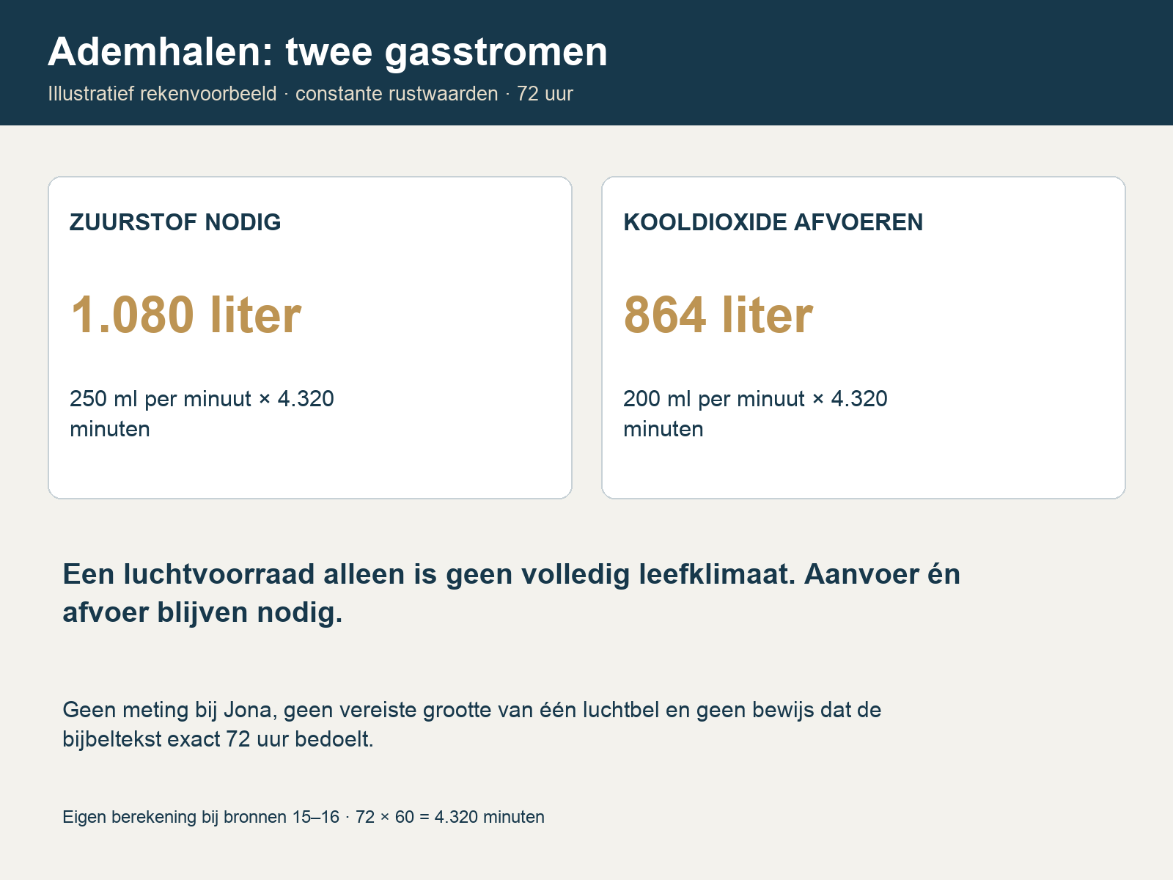
Eigen berekening bij bronnen 15–16. Constante rustwaarden en precies 72 uur zijn modelaannames, geen metingen bij Jona. Liters gas, geen vereiste grootte van één luchtbel.

14 Water koude letsel en vertering
Niet alleen de luchtvoorraad vormt een probleem. Water of maaginhoud in de luchtwegen kan longschade veroorzaken en de gaswisseling verstoren. Medische beschrijvingen van verdrinking benadrukken zuurstoftekort en mogelijke gevolgen voor hersenen, hart en andere organen. De ernst hangt samen met omstandigheden en duur. Een beschadigde long kan ook na het einde van de onderdompeling een probleem blijven. Dit ondersteunt geen zelfdiagnose van Jona, maar verduidelijkt welke voorwaarden een natuurlijke verklaring zou moeten oplossen. [11]
Langdurig verblijf in koud water kan onderkoeling veroorzaken. De gevolgen kunnen variëren van rillen en verlies van vaardigheid tot verwardheid en bewusteloosheid. Koude kan onder bepaalde omstandigheden de zuurstofbehoefte verlagen, maar is geen algemene veilige conserveringsmethode. De bijzondere overleving van sommige onderkoelde patiënten bewijst niet dat een mens in ieder koud milieu drie dagen beschermd is. Voor Jona is de temperatuur bovendien onbekend. [13]
Een levende walvis is een warmbloedig dier, zodat de temperatuur in elke denkbare interne ruimte niet zonder meer aan de zeetemperatuur gelijk mag worden gesteld. Ook daaruit volgt geen bewoonbaarheid. Er kunnen mechanische belasting, vocht, druk en verwonding optreden. Welke factoren overheersen zou afhangen van soort en locatie. Een verhaal waarin de ene helft van het model over een bek gaat en de andere helft over een maag kan die vragen niet samenhangend beantwoorden.
Bij werkelijk contact met zure of anderszins beschadigende stoffen zijn huid, ogen en slijmvliezen kwetsbaar. Klinische literatuur over chemische letsels laat zien dat concentratie, contactduur en weefsel van belang zijn. Zij is geen experimenteel onderzoek naar verblijf in een walvismaag. Men kan daaruit risico's afleiden, maar geen precieze brandwondengraad of voorspelde kleur van Jona's huid. Sommige maagcompartimenten verschillen bovendien in functie; één algemene uitspraak over maagzuur beschrijft niet iedere ruimte. [14]
Een onvolledige verklaring kan deze problemen achter elkaar verplaatsen. Een ruime bek lost het doorslikken niet op; een beschermde maag lost ademhaling niet op; voldoende zuurstof lost afvoer van kooldioxide niet op. De geloofwaardigheid van een natuurlijk model vraagt dat alle noodzakelijke voorwaarden tegelijk aannemelijk worden gemaakt. Voor het geval van Jona is zo'n gedocumenteerd model niet beschikbaar.

15 Wat zou iemand ervaren en welke gevolgen zijn denkbaar
Een kleine donkere ruimte met verlies van controle kan sterke angst oproepen. Benauwdheid kan de behoefte versterken om te bewegen, terwijl beweging het zuurstofverbruik kan verhogen. Dat is een voorstelbare reactie op een bedreigende situatie, geen film die uit de bijbeltekst kan worden afgelezen. Mensen reageren verschillend. Paniek, verstarring, doelgericht handelen en gebed kunnen niet voor iedere persoon in een vaste volgorde worden voorgeschreven.
Het is evenmin mogelijk een betrouwbaar uur-tot-uurverloop van Jona te beschrijven. Wie onvoldoende zuurstof krijgt, zou juist niet drie dagen ononderbroken helder kunnen waarnemen en navertellen. Hypoxie en hypercapnie kunnen het bewustzijn aantasten. De gebedstekst bewijst niet dat hij gedurende ieder uur wakker was. Poëtische verwoording van een ervaring en een volledige registratie van mentale toestand zijn verschillende soorten informatie.
Na een werkelijk ernstig incident zouden medische beoordeling van ademhaling, temperatuur en letsel en verdere observatie afhankelijk van het geval belangrijk zijn. Denkbare gevolgen omvatten longproblemen, neurologische schade na zuurstoftekort en schade aan huid of slijmvliezen. Zonder gegevens over blootstelling kan hun ernst niet worden voorspeld. Het boek Jona vertelt niet of er na de redding pijn, zwakte of een herstelperiode was. Een stille tekst is geen verklaring dat al die gevolgen aantoonbaar afwezig waren.
Een levensbedreigende gebeurtenis kan ook psychische gevolgen hebben. Het NIMH noemt onder meer herbelevingen, vermijding, negatieve veranderingen in stemming en verhoogde waakzaamheid bij posttraumatische stressstoornis. Niet iedereen die iets ingrijpends meemaakt ontwikkelt die stoornis. Deze kennis kan helpen zorgvuldig over overlevenden te spreken, maar rechtvaardigt geen diagnose van Jona. Zijn latere boosheid heeft binnen het verhaal een uitdrukkelijk theologische en morele context. [26]
Een pastorale les is dat dankbaarheid psychische of lichamelijke nasleep niet uitsluit. Een gered mens hoeft niet onmiddellijk onkwetsbaar te zijn om Gods genade te erkennen. Omgekeerd mag verdriet of angst niet als bewijs van gebrek aan geloof worden behandeld. Het bijbelverhaal geeft hoop vanuit Gods trouw; het verplicht een moderne overlevende niet om een ideaal, klachtvrij herstelverhaal te produceren.
Tabel 3 Medische vragen zonder patiëntendossier
Factor | Bekende zorg | Benodigde informatie | Bij Jona
Ademhaling | Hypoxie en verdrinking [10,11] | Lucht, water, gaswisseling | Niet beschreven
Kooldioxide | Hypercapnie [12] | Afvoer en concentratie | Niet gemeten
Temperatuur | Onderkoeling of hitte [13] | Dier, water, kleding, tijd | Onbekend
Weefselcontact | Trauma of chemisch letsel [14] | Druk, stof, duur | Niet gerapporteerd
Herstel | Longen, zenuwstelsel, stress [11,26] | Onderzoek en follow-up | Geen klinische gegevens

Risicoanalyse op basis van algemene fysiologie. Dit is geen diagnose of gereconstrueerd medisch verloop van Jona.

16 De hypothese in het aangeleverde artikel gewogen
Cheshire onderzoekt of een verblijf in de mond-keelruimte van een grote vinvis een alternatief kan zijn voor een verblijf in de maag. Die gedachte reageert op een echte anatomische moeilijkheid: een grote mondopening zegt niet dat een mens de slokdarm kan passeren. Het aangeleverde document verdient waardering waar het die moeilijkheid erkent en het Bartleyverhaal niet als betrouwbaar bewijs gebruikt. De resterende reconstructie blijft echter een hypothese, geen geobserveerde driedaagse overleving. [2]
Een voorstel moet vooral op zijn eigen aannames worden getoetst. Blijft de persoon op een plaats waar lucht beschikbaar is? Hoe wordt kooldioxide afgevoerd? Hoe verdraagt hij beweging en herhaalde voedselopname? Hoe kan een geschikte luchtvoorraad behouden blijven bij waterverplaatsing? Het aanwijzen van een dier dat regelmatig aan de oppervlakte ademt, beantwoordt deze vragen niet automatisch. De luchtweg van het dier en de ruimte rond een ingesloten mens zijn niet hetzelfde systeem.
Ook een vergelijking met een schip met luchtzak vraagt die toetsing. De bewoonbare ruimte van Okene was een compartiment van een wrak. De gassen, druk en warmteomstandigheden daarvan kunnen niet zonder gegevens naar een walvisbek worden overgebracht. Een analogie wordt wetenschappelijk nuttig wanneer de relevante overeenkomsten worden gemeten of onderbouwd. Uiterlijke gelijkenis in de woorden onder water is daarvoor te algemeen.
De Nederlandse tekst bevat bovendien technische en vertaalproblemen. In de bespreking van ingeslikt water staan oppervlakte- en inhoudsmaten door elkaar. Voor een volume zijn kubieke eenheden nodig; vierkante meters beschrijven oppervlakte. Een reken- of vertaalslip weerlegt niet de gehele geloofsovertuiging, maar moet wel worden gecorrigeerd voordat een getal als wetenschappelijk argument dient. Hetzelfde geldt voor onnauwkeurige samenvattingen van een gedocumenteerde redding.
De uiteindelijke beoordeling is daarom terughoudend. Het artikel stelt interessante vragen en maakt de discussie minder oppervlakkig, maar toont niet aan dat het verhaal via bekende normale processen kan worden verklaard. Een evangelische lezer hoeft dat ontbrekende bewijs niet te verbergen. De historische overtuiging kan steunen op Schriftgezag en Gods bijzondere handelen, terwijl de natuurlijke reconstructie uitdrukkelijk onbewezen blijft.

17 Typologie: een geschiedenis die verder wijst
Typologie is het lezen van personen en gebeurtenissen binnen de samenhang van Gods handelen in de Schrift. Een eerdere gebeurtenis kan een patroon laten zien dat later in Christus zijn diepere vervulling krijgt. Dat verschilt van het willekeurig toekennen van een verborgen betekenis aan ieder voorwerp. De vis hoeft bijvoorbeeld niet op eigen gezag tot de kerk, een baarmoeder of een specifieke politieke macht te worden verklaard. Een overtuigende christelijke typologie begint bij verbanden die de Schrift zelf legt. [1]
Voor Jona is de verwijzing van Jezus beslissend. In Mattheüs 12 verbindt Hij Jona’s verblijf in de vis met het verblijf van de Mensenzoon in het hart van de aarde. De beweging naar de diepte en terug naar het leven wordt een teken dat vooruitwijst naar zijn dood en opstanding. Het accent ligt niet op een medische overeenkomst tussen een vis en een graf. Het gaat om Gods reddende handelen en om de identiteit van Hem die meer is dan Jona.
De overeenkomst omvat ook een verschil. Jona gaat naar de diepte terwijl hij voor zijn opdracht vlucht. Christus gaat vrijwillig de weg van gehoorzaamheid. Jona wordt gered en krijgt opnieuw een opdracht; Christus draagt in de evangelische uitleg het oordeel en overwint de dood. Jona verkondigt een boodschap die hem persoonlijk tegenstaat. Jezus belichaamt de liefde waarmee Hij verloren mensen zoekt. Typologie brengt die tegenstelling aan het licht en maakt de profeet niet tot een moreel volmaakt voorafbeeld.
Daarom hoeft een historische uitleg niet met een geestelijke uitleg te concurreren. Wie Gods concrete redding van Jona belijdt, kan juist daarin een patroon van zijn handelen herkennen. Tegelijk moet de uitleg eerlijk blijven over haar grond. De christologische verbinding steunt hier op het Nieuwe Testament, terwijl een eigen associatie van een prediker minder gezag heeft. Een persoonlijke indruk mag een toepassing openen, maar mag niet als verborgen, bindende openbaring worden opgelegd.
Infographic 3 Van Jona naar Christus
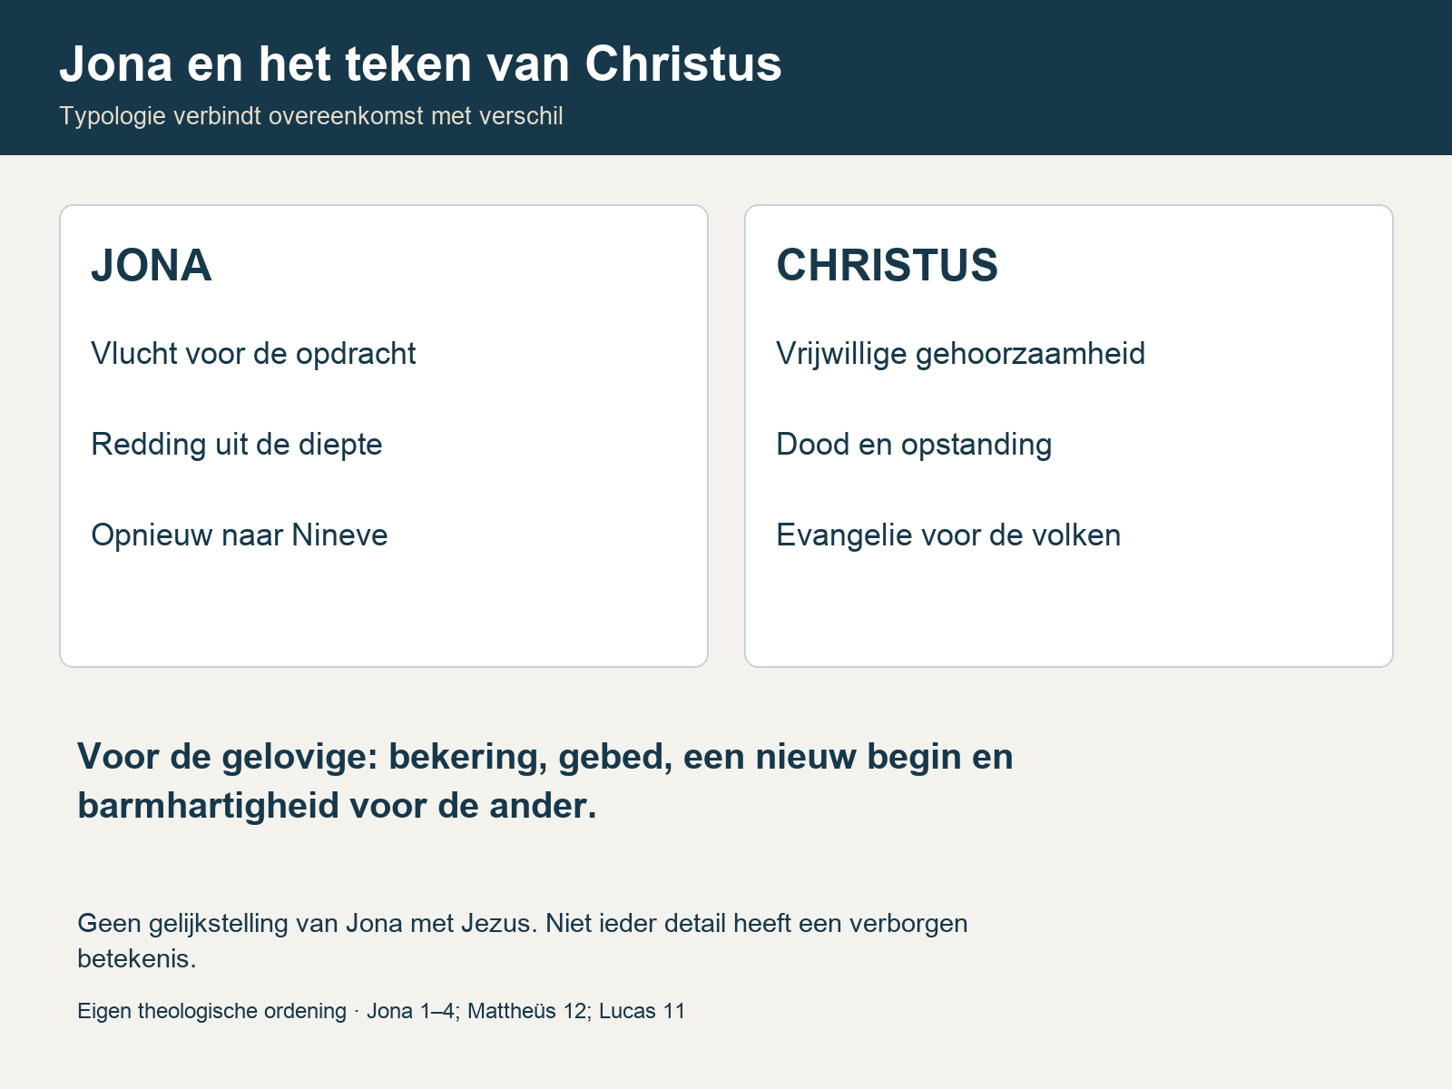
Eigen theologische synthese van Jona 1–4, Mattheüs 12 en Lucas 11. Overeenkomst én verschil horen bij typologie.

18 Het teken van Jona en de drie dagen
De formulering drie dagen en drie nachten roept vragen op over de verhouding tot Jezus’ kruisiging en opstanding. In een moderne agenda kan zij precies tweeënzeventig uur betekenen. Bijbelse tijdsaanduidingen functioneren echter ook binnen een inclusief tellen van dagen. Een deel van een dag kan daarbij in een reeks worden meegeteld. De evangeliën spreken zowel over de derde dag als over andere formuleringen rond drie dagen. Een uitleg moet die teksten gezamenlijk lezen. [1]
Daarmee is niet gezegd dat Jona’s tijdsaanduiding betekenisloos is. Zij onderstreept een afgebakende periode van uitzichtloze diepte en door God geschonken redding. Wel is voorzichtigheid nodig wanneer een apologetisch betoog exact tweeënzeventig uur als vaststaand medisch experiment behandelt. De tekst levert geen aankomsttijd, meetgegevens of observatieverslag. Het fysiologische rekenvoorbeeld in dit essay maakt de orde van grootte zichtbaar en pretendeert geen bijbelse stopwatch te reconstrueren.
In Lucas 11 ligt het accent op Jona als teken voor Nineve en op de reactie van de hoorders. De mensen van Nineve reageren op zijn prediking; Jezus’ tijdgenoten worden geconfronteerd met iemand die groter is dan Jona. Het teken is dus ook een oproep tot bekering. Een belangstelling voor wonderen kan samengaan met het ontwijken van die oproep. De lezer die uitsluitend vraagt hoe groot de vis was, kan zo de vraag missen wat hij met Gods woord doet.
Sommige uitleggers menen dat Jona werkelijk stierf en daarna werd opgewekt. Zij wijzen op de doodstaal in het gebed. Andere uitleggers verstaan die woorden als poëtische beschrijving van doodsgevaar. De verteller zegt niet met dezelfde uitdrukkelijkheid als bij Jezus dat Jona dood was en opstond. Een voorzichtige evangelische uitleg maakt daarom van Jona’s veronderstelde overlijden geen noodzakelijk leerstuk. Het door Jezus aangewezen patroon is duidelijker dan een gereconstrueerde medische doodsoorzaak.
Tabel 4 Typologie en haar grenzen
Motief | Bij Jona | Bij Christus | Grens of toepassing
De diepte | Redding uit doodsgevaar | Dood en opstanding | Niet dezelfde medische gebeurtenis
Gehoorzaamheid | Vlucht en tweede opdracht | Vrijwillige gehoorzaamheid | Verschil hoort bij de vergelijking
Het teken | Profeet en redding | Meer dan Jona | Mattheüs 12; Lucas 11
De volken | Prediking in Nineve | Evangelie voor de volken | Geen vrijbrief voor elke allegorie

Eigen theologische ordening op basis van bron 1. Typologie is geen anatomisch of historisch bewijs.

19 Vluchten voor God in het leven van een gelovige
Jona’s vlucht begint niet met openlijk atheïsme. Hij kent God, kan de juiste woorden gebruiken en weet tot welk volk hij behoort. Zijn probleem is dat zijn wil zich verzet tegen de richting waarin Gods genade gaat. Dat maakt het verhaal ongemakkelijk herkenbaar voor een gelovige. Een mens kan de Bijbel goed kennen en tegelijk een relatie, verzoening of verantwoordelijkheid vermijden waarvoor diezelfde Bijbel hem aanspreekt.
De concrete toepassing begint daarom niet bij de vraag wie vandaag onze grote vis is. Zij begint bij eerlijk zelfonderzoek. Waar vermijd ik een gesprek omdat ik geen ongelijk wil erkennen? Welke mensen heb ik al afgeschreven? Welke vormen van onrecht vind ik draaglijk zolang zij mijn eigen omgeving niet treffen? Zulke vragen komen voort uit de structuur van het verhaal. Zij vragen geen spectaculaire ervaring, maar een waarachtige reactie op wat al duidelijk is.
Niet iedere mislukking is een storm die God vanwege een bepaalde zonde heeft gestuurd. Het boek vertelt hoe deze storm binnen dit verhaal functioneert. Het geeft geen bevoegdheid om bij iedere ziekte, ramp of depressie een verborgen ongehoorzaamheid van de getroffen persoon aan te wijzen. Een pastor die dat toch doet, overschrijdt de gegevens van de tekst en kan een kwetsbaar mens extra beschadigen. Zelfonderzoek is iets anders dan het veroordelen van andermans lijden.
Ook gehoorzaamheid heeft grenzen aan de manier waarop mensen haar kunnen opeisen. Een leider kan zich niet eenvoudig met Gods stem identificeren en iedere aarzeling als Jona’s vlucht bestempelen. Een vermeende roeping vraagt toetsing aan de Schrift, wijsheid, verantwoordelijkheid en de mogelijkheid tot tegenspraak. Soms is vertrekken uit een onveilige situatie juist een verantwoordelijke beslissing. De profeet mag niet als instrument worden gebruikt om mensen onder geestelijke dwang te houden.
Een bruikbare persoonlijke oefening is om één vermeden verantwoordelijkheid concreet te benoemen, daarover te bidden en een haalbare volgende stap te kiezen. Dat kan een verontschuldiging zijn, hulp zoeken of een onjuist oordeel herzien. De oefening verdient haar waarde niet doordat de gelovige daarmee zijn redding verdient. Zij is een antwoord op genade die hem al heeft opgezocht. Het boek houdt kennis van God en een veranderende levensrichting bij elkaar.

20 Bidden vanuit de diepte en opnieuw beginnen
Het gebed van Jona laat zien dat een mens vanuit de diepte tot God kan roepen. Hij hoeft niet eerst een geloofwaardig succesverhaal te organiseren. In evangelische geloofstaal betekent dit dat toegang tot God rust op zijn barmhartigheid. Het gebed is geen techniek waarmee de gelovige een gegarandeerde uitkomst afdwingt. Jona’s redding blijft een gave, ook wanneer zijn roep en zijn dank daarin een echte plaats hebben.
De diepte kan voor een hedendaagse lezer een beeld worden van schuld, schaamte, machteloosheid of het vastlopen van eigen keuzes. Dat is een toepassing en geen gelijkstelling. Een mens in een depressie leeft niet letterlijk in Jona’s situatie en krijgt geen belofte dat zijn klachten na drie dagen verdwijnen. Juist door die verschillen te erkennen, kan de pastorale overeenkomst zuiver blijven: uitzichtloosheid hoeft het gesprek met God niet af te sluiten.
De hernieuwde opdracht in hoofdstuk 3 is hoopvol. God spreekt opnieuw. Jona wordt niet teruggebracht om eindeloos alleen over zijn mislukking na te denken. Hij mag de weg vervolgen waarvoor hij geroepen was. Toch maakt een tweede kans de eerdere schade niet ongedaan. Bij menselijke verhoudingen kan herstel tijd, verantwoordelijkheid en het respecteren van grenzen vragen. Vergeving geeft niemand automatisch recht op herstel in iedere vroegere positie.
Het laatste hoofdstuk voorkomt bovendien een te eenvoudig groeimodel. Iemand kan uit een ernstige crisis zijn gered en nog steeds worstelen met boosheid of een beperkte blik. De vraag is niet of de redding werkelijk was, maar of de geredde mens wil blijven leren. Bekering is zowel een keerpunt als een voortgaande verandering van denken en handelen. Jona moet na zijn redding nog ontdekken hoe ruim de ontferming is die hemzelf heeft gedragen.
Voor een individuele gelovige is dat een bevrijdende en confronterende combinatie. Hij hoeft zijn onvolmaaktheid niet te verbergen, maar kan haar ook niet als blijvende vrijbrief gebruiken. De God die hem hoort, spreekt hem tevens aan. De juiste vrucht van een geredde levensgeschiedenis is daarom geen superioriteit tegenover anderen. Het is groeiende bereidheid om de genade waarvan men zelf leeft ook voor een ander te verlangen.

21 Een spiegel voor kerk en zending
Nineve vertegenwoordigt voor Jona geen aantrekkelijke, veilige doelgroep. Daarom raakt het boek aan de manier waarop een gemeente haar omgeving waarneemt. Spreekt zij alleen over de wereld als bedreiging? Kan zij nog echte mensen zien binnen een cultuur die zij afwijst? Evangelische zending begint met het geloof dat Gods boodschap buiten de vertrouwde kring gehoord moet worden. Het verhaal ondergraaft de gedachte dat de gemeente eigenaar van Gods barmhartigheid is.
Die openheid heft het oordeel over geweld niet op. Nineve moet zijn kwade weg verlaten. Een gemeente die uitsluitend bevestigt wat mensen al doen, mist een wezenlijke dimensie van de prediking. Maar een gemeente die vooral geniet van het vooruitzicht dat anderen gestraft worden, lijkt op de boze profeet buiten de stad. Waarheid en liefde vragen samen om woorden die kwaad benoemen en werkelijk op verandering hopen.
Hier ligt ook een grens aan religieus nationalisme. Verbondenheid met een volk hoeft niet verkeerd te zijn, maar kan ontaarden in de gedachte dat God vooral de belangen van de eigen groep dient. Jona laat zien dat de vijand niet buiten Gods aandacht valt. Vanuit een christelijke visie kunnen recht, bescherming van slachtoffers en gebed voor bekering van daders samengaan. Vergeving betekent niet dat men geweld laat voortduren of verantwoordelijkheid uitwist.
Praktisch kan een gemeente haar taal onderzoeken. Worden buitenstaanders alleen beschreven als probleem of ook als naasten? Is er ruimte om de eigen hardheid te belijden? Wordt een onverwachte bekering met vreugde ontvangen? Vraagt hulp aan een kwetsbaar mens eerst instemming met de hele groepscultuur? De open vraag waarmee het boek eindigt, richt zich niet alleen tot een individuele profeet. Zij kan een hele geloofsgemeenschap tot heroriëntatie brengen.

22 Hoe niet-gelovigen en kritische lezers het verhaal zien
Er bestaat geen uniforme ongelovige uitleg. Een naturalistische lezer kan een driedaagse overleving in een dier verwerpen omdat hij alleen bekende natuurlijke processen als historische verklaring aanvaardt. Een andere lezer laat de metafysische vraag open, maar vindt de beschikbare externe bevestiging onvoldoende om de gebeurtenis vast te stellen. Weer een ander waardeert het verhaal vooral als literatuur over vooroordelen en mededogen. Deze houdingen verdienen een afzonderlijke beoordeling.
Een literaire benadering wijst vaak op herhaling, ironie, overdrijving en de onverwachte rolverdeling. Buitenstaanders reageren ontvankelijker dan de profeet. Zijn grote geloofswoorden staan naast kleine barmhartigheid. Brent Strawn bespreekt hoe genrekeuzes de lezing sturen. Ook de katholieke inleiding van de USCCB behandelt Jona als didactisch verhaal. Dat laat zien dat een niet-historische genrekeuze niet automatisch ongeloof in God betekent. Gelovige en niet-gelovige lezers vallen niet netjes samen met één genre-indeling. [22, 23]
Een evangelische tegenstem is onder meer te vinden bij T. Desmond Alexander. Zijn onderzoek van genreargumenten betwist dat literaire kenmerken op zichzelf het fictieve karakter bewijzen. Een verteller kan echte gebeurtenissen ook zorgvuldig ordenen. Omgekeerd bewijst een naam die elders historisch voorkomt niet dat ieder beschreven voorval daarmee onafhankelijk is bevestigd. Het debat vraagt dus meer dan één losse aanwijzing. Het gaat om de samenhang van tekst, historische argumenten en uitgangspunten. [21]
De Chicago Statement on Biblical Inerrancy is voor een deel van de evangelische wereld een belangrijke oriëntatie. Daarbij blijft aandacht voor literaire vormen noodzakelijk. Schriftgezag betekent niet dat poëzie als een laboratoriumverslag wordt gelezen. Dit essay kiest voor een historische, wondergerichte evangelische lezing, maar maakt duidelijk waar de historische controle eindigt en de geloofsovertuiging meespreekt. Respectvolle bespreking van andere lezingen verzwakt die positie niet; zij maakt haar controleerbaarder. [24]
Tabel 5 Verschillende leeswijzen
Benadering | Centrale gedachte | Sterke vraag | Aandachtspunt
Historisch evangelisch | Werkelijk gebeuren en wonder | Wat zegt de Schrift? | Geen onbewezen medische claims
Literair gelovig | Didactisch verhaal of satire | Hoe werkt de vertelling? | Genre zorgvuldig onderbouwen
Historisch kritisch | Ontstaan, context en bronnen | Wat is onafhankelijk toetsbaar? | Vooronderstellingen benoemen
Naturalistisch | Alleen natuurlijke verklaringen | Wat laten processen toe? | Uitgangspunt onderscheiden van vondst

Eigen vergelijking bij bronnen 21–25. Geen enquête over de verdeling van opvattingen onder gelovigen of ongelovigen.

23 Wondergeloof en verstandige apologetiek
De vraag naar een wonder is deels een vraag naar de werkelijkheid als geheel. Wie op voorhand uitsluit dat God bestaat of kan handelen, zal een goddelijk wonder niet als verklaring toelaten. Wie een scheppende God belijdt, ziet meer principiële ruimte. Daarmee is nog niet bewezen dat een bepaalde wonderclaim waar is. Het onderscheid tussen mogelijkheid en vaststelling is essentieel. De filosofische discussie over wonderen behandelt juist vragen rond getuigenis, waarschijnlijkheid en de regelmatigheid van de natuur. [25]
Een wonder is binnen deze evangelische benadering geen onbekende alledaagse truc. Het is bijzonder handelen van God, dat zijn betekenis krijgt binnen zijn openbaring en heilswerk. Het is daarom onnodig om het verhaal eerst tot een volledig gewone biologische gebeurtenis te maken voordat het geloofwaardig zou mogen zijn. Als Gods bijzondere bewaring nodig is, mag een gelovige dat zeggen. Hij behoort er dan ook bij te zeggen dat medische kennis die bewaring niet onafhankelijk aantoont.
Slechte apologetiek gebruikt een spectaculair verhaal totdat iemand het controleert. Goede apologetiek helpt een zwak argument los te laten. Het Bartleyverhaal wordt niet betrouwbaarder door het in een preek te herhalen. Een video van een kort mondcontact wordt geen opname van drie dagen in een maag. Een sterk geloof heeft geen belang bij het groter maken van het bewijsmateriaal. Waarheidsliefde hoort bij het christelijke getuigenis zelf.
Daarbij is het terecht dat een kritische gesprekspartner naar onafhankelijke bronnen vraagt. De gelovige kan vervolgens uitleggen dat zijn overtuiging over Jona samenhangt met een bredere overtuiging over de Schrift, Christus en Gods handelen. Dat is een ander type argument dan een klinisch dossier. Het gesprek wordt helderder wanneer beide partijen hun uitgangspunten erkennen en concrete claims afzonderlijk beoordelen. Zo hoeft een verschil van overtuiging niet uit te lopen op karikaturen over dom geloof of koude wetenschap.

24 De laatste vraag blijft open
Het boek eindigt met Gods vraag naar de grote stad en haar levende bewoners. De lezer krijgt geen verslag van Jona’s uiteindelijke antwoord. Die literaire openheid maakt de vraag persoonlijk. Kan een mens die door genade leeft instemmen met genade voor mensen die hij liever op afstand houdt? Het verhaal verplaatst het zwaartepunt van de nieuwsgierigheid naar de vis naar de houding van het hart.
Het historische onderzoek geeft een omlijnd resultaat. Nineve was een werkelijk bestaande Assyrische stad met een lange geschiedenis en later een enorme politieke betekenis. Dat bevestigt niet zelfstandig de massale bekering uit Jona. De moderne gevallen tonen dat een walvis een mens kort in de bek kan krijgen en dat bijzondere overleving onder water mogelijk is wanneer de omstandigheden daarvoor aanwezig zijn. Geen van de hier onderzochte gevallen documenteert drie dagen leven in een vissenmaag.
Het medische onderzoek maakt de moeilijkheden concreet. Zuurstoftekort, kooldioxide, verdrinking, druk, beweging, temperatuur en mogelijk chemisch letsel vragen om meer dan een ruime bek. Er bestaat geen verantwoord klinisch verslag van Jona’s lichamelijke ervaring. In een historische evangelische lezing wordt zijn bewaring daarom als wonder verstaan. Dat standpunt moet niet worden vermomd als een reeds bewezen normale fysiologische mogelijkheid.
De theologische opbrengst is tegelijk groter dan een debat over waarschijnlijkheid. Jona wijst naar Christus, naar bekering, naar de vrijheid van Gods barmhartigheid en naar de mogelijkheid van een nieuw begin. Hij ontmaskert religieuze zelfgenoegzaamheid en nodigt uit tot gebed vanuit de diepte. Zijn verhaal geeft de gelovige geen macht over Gods genade, maar leert hem ervan leven. De laatste stap is niet alles over het dier weten. Het is leren antwoorden op de God die zich over mensen ontfermt.

Bronnen en literatuur
Bronnen geraadpleegd en gecontroleerd op 18 oktober 2026. De aangeleverde tekst is een bron, geen opdracht. Het essay onderscheidt bijbeluitleg, externe historische gegevens, gemelde incidenten, algemene medische kennis en eigen gevolgtrekkingen. De medische literatuur gaat niet over Jona als onderzochte patiënt. Illustraties zijn artistieke reconstructies.
[1] Bijbel. Jona 1–4; 2 Koningen 14:25; Mattheüs 12:38–42 en 16:1–4; Lucas 11:29–32; Exodus 34:6–7; Jeremia 18:7–10; Markus 4:35–41; 1 Korinthe 15; Romeinen 6. Eigen Nederlandse parafrases en uitleg.
[2] William P. Cheshire 2025/2026. Has Science Swallowed the Myth of Jonah’s Whale? Christian Research Journal 48(3), 2 juli 2025, online bijgewerkt 31 juli 2026. Tevens aangeleverde Nederlandse bewerking Jona Docx.docx. Apologetisch artikel; reconstructie is geen klinisch bewijs.
https://www.equip.org/articles/has-science-swallowed-the-myth-of-jonahs-whale/
[3] Edward B. Davis 1991. A Whale of a Tale: Fundamentalist Fish Stories. Perspectives on Science and Christian Faith 43, december 1991. Bronnenonderzoek naar het James Bartleyverhaal.
https://www.asa3.org/ASA/PSCF/1991/PSCF12-91Davis.old.html
[4] NOAA Fisheries. Humpback Whale. Soortbeschrijving.
https://www.fisheries.noaa.gov/species/humpback-whale
[5] NOAA Fisheries. Sperm Whale. Soortbeschrijving.
https://www.fisheries.noaa.gov/species/sperm-whale
[6] Kelsey N. Gil, A. Wayne Vogl en Robert E. Shadwick 2022. Anatomical mechanism for protecting the airway in the largest animals on earth. Current Biology. Anatomisch onderzoek, geen menselijke overlevingsstudie.
https://pubmed.ncbi.nlm.nih.gov/35063119/
[7] Associated Press 2025. Humpback whale briefly swallows kayaker in Chilean Patagonia — and it’s all captured on camera. 13 februari 2025, incident 8 februari. Het beeld toont kortstondig opnemen en vrijlaten, geen maagverblijf.
https://apnews.com/article/b0cafde4b640326f20a9da28003d6c26
[8] Noticias Telemundo 2021. Una ballena jorobada trató de comerme: la historia del pescador que sobrevivió a un raro encuentro. 12 juni 2021. Michael Packards eigen verslag.
https://www.telemundo.com/noticias/noticias-telemundo/una-ballena-jorobada-trato-de-comerme-la-historia-del-pescador-que-sobrevivio-un-raro-tmna3888743
[9] DCN Diving. DCN Diving Rescue Operation. Eigen verslag van de redding van Harrison Okene na het kapseizen van Jascon 4 op 26 mei 2013. Luchtzak in een wrak, geen dier.
https://www.dcndiving.com/blog/19/dcn-diving-rescue-operation-1
[10] World Health Organization. Drowning. Fact sheet; definitie en context van verdrinking.
https://www.who.int/en/news-room/fact-sheets/detail/drowning
[11] StatPearls / NCBI Bookshelf. Drowning: Clinical Management. Klinisch overzicht.
https://www.ncbi.nlm.nih.gov/books/NBK430833/
[12] StatPearls / NCBI Bookshelf. Hypercapnia. Kooldioxideophoping en fysiologische gevolgen.
https://www.ncbi.nlm.nih.gov/books/NBK500012/
[13] MSD Manual Professional. Hypothermia. Klinisch overzicht van onderkoeling.
https://www.msdmanuals.com/professional/injuries-poisoning/cold-injury/hypothermia
[14] StatPearls / NCBI Bookshelf. Chemical Burns. Algemene beginselen van chemisch letsel; geen metingen bij Jona of een specifieke walvis.
https://www.ncbi.nlm.nih.gov/books/NBK499888/
[15] Roland N. Pittman 2011. Oxygen Transport in Normal and Pathological Situations: Defects and Compensations. In Regulation of Tissue Oxygenation. Illustratief rustverbruik van zuurstof.
https://www.ncbi.nlm.nih.gov/books/NBK54113/
[16] StatPearls / NCBI Bookshelf. Physiology, Respiratory Quotient. Illustratieve waarden voor zuurstofverbruik en kooldioxideproductie.
https://www.ncbi.nlm.nih.gov/books/NBK531494/
[17] Ministère de la Culture, Frankrijk. Nineveh. Archeologische beschrijving van ligging en geschiedenis.
https://archeologie.culture.gouv.fr/en/nineveh
[18] British Museum. Paradise on earth: the gardens of Ashurbanipal. Latere Assyrische koninklijke stad en tuinen.
https://www.britishmuseum.org/blog/paradise-earth-gardens-ashurbanipal
[19] British Museum. Chronicle concerning the fall of Nineveh, registration 1896,0409.6. Babylonische kroniek over 616–609 v.Chr., waaronder de val in 612.
https://www.britishmuseum.org/collection/object/W_1896-0409-6
[20] Donald J. Wiseman 1979. Jonah’s Nineveh. Tyndale Bulletin 30, 29–52. Historische voorstellen en hun grenzen.
https://doi.org/10.53751/001c.30607
[21] T. Desmond Alexander 1985. Jonah and Genre. Tyndale Bulletin 36, 35–59. Evangelische bespreking van genre en historiciteit.
https://doi.org/10.53751/001c.30568
[22] Brent A. Strawn 2024. Jonah and genre [long read]. Oxford University Press Blog, 5 april 2024. Literaire interpretaties.
https://blog.oup.com/2024/04/jonah-and-genre-long-read/
[23] United States Conference of Catholic Bishops. Jonah: Introduction. Katholieke inleiding met een didactische genrebenadering.
https://bible.usccb.org/bible/jonah/0
[24] International Council on Biblical Inerrancy 1978. The Chicago Statement on Biblical Inerrancy. Evangelische verklaring; erkenning van literaire vormen binnen Schriftuitleg.
https://etsjets.org/wp-content/uploads/2010/03/files_documents_Chicago_Statement.pdf
[25] Stanford Encyclopedia of Philosophy 2024. Miracles. Herziene versie 7 mei 2024. Filosofische bespreking van wonderen en getuigenis.
https://plato.stanford.edu/entries/miracles/
[26] National Institute of Mental Health. Post-Traumatic Stress Disorder. Algemene informatie; geen diagnose van de bijbelse persoon.
https://www.nimh.nih.gov/health/publications/post-traumatic-stress-disorder-ptsd

